ПАСПОРТ
Зажим коромысловый «Капля»

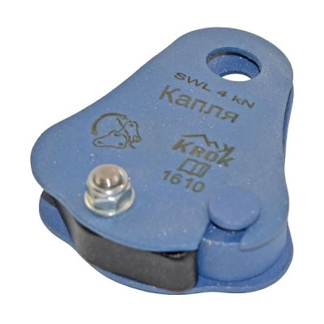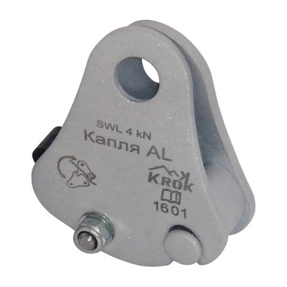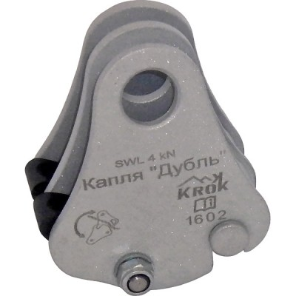

1. Общие сведения

Зажим «Капля» — универсальный верёвочный зажим коромыслового типа, который предназначен для обеспечения безопасности и защиты от падения находящегося на высоте человека.
Зажим «Капля» служит для:
- доступа в рабочую зону при подъеме по вертикальным или наклонным веревочным перилам в опорном или безопорном пространстве;
- зажим эффективно применяется на обледенелых и загрязнённых веревках;
- без помощи рук сопровождает пользователя во время смены его местоположения, при движении его вверх;
- в случае срыва, а также при резком нагружении «вниз», зажим автоматически схватывает верёвку и блокируется на ней;
- зажим удерживает нагрузку в 4 кН до начала протравливания рабочей верёвки;
- конструкция рабочего прижима коромысла не портит верёвку;
- легко устанавливается на нагруженную верёвку и снимается в любом месте;

2. Технические характеристики и принцип работы

Зажим «Капля» состоит из подвижной и условно неподвижной щеки, на которой закреплены органы управления устройством. Щёки зажима могут быть изготовлены либо из стали, либо из алюминиевого сплава. Кулачки и оси — из стали. Одна ось является общей для коромысла и двух подвижных относительно друг друга щечек.
Зажим «Капля» является устройством «закрытого» («замкнутого») типа, поскольку при замыкании «щечек» зажима карабином, корпус зажима полностью охватывает веревку. Это исключает возможность ее высвобождения случайно под рабочей нагрузкой, или в процессе аварийного рывка.
При нагружении устройства за карабин, продетый в отверстия щёк зажима, корпус зажима проворачивается вниз, подвижное коромысло зажима прижимает верёвку к неподвижному упору, защемляя её и препятствуя её продвижению. А вот при движении вверх, корпус устройства за соединительный карабин проворачивается вверх и коромысло не прижимает верёвку к неподвижному кулачку-упору. Зажим легко скользит вдоль верёвки.

Отверстия в щеках зажима для соединительного карабина выполнены размером заведомо меньшим диаметра предохранительных муфт большинства карабинов, используемых в альпинизме и промальпинизме. Сделано это для предотвращения случайного расположения замка карабина в отверстии зажима в положении «на излом», что может привести к поломке предохранительной муфты, несанкционированному раскрытию замка карабина и его отсоединению от зажима.
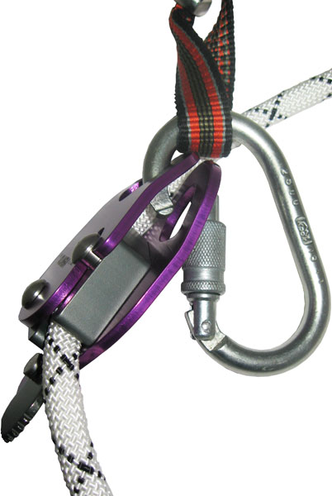
Используется с веревками диаметром от 8 до 12 мм. Имеет исполнения: сталь, алюминий и двойной. Покрытие — порошковая краска.
Подпружиненное коромысло всегда поджимается к неподвижному кулачку, тем самым изначально слегка пережимая рабочую веревку. Это позволяет зажиму не соскальзывать по веревке вниз под своим весом и быть позиционированным по желанию пользователя на необходимом месте верёвки.
Использование зажима такой модификации без подпружиненного коромысла опасно! При аварийном падении пользователя зажим может свободно скользить вместе с ним вдоль веревки, что может привести к увеличению глубины падения с непредсказуемыми последствиями.
В модификации — двойной зажим — при использовании двойной верёвки подпружиненное коромысло не обязательно. Так как из-за увеличенного минимум в два раза сопротивления скольжению зажима по двум верёвкам, он сработает не хуже. Но, при использовании двойного зажима на одинарной веревке наличие подпружиненного коромысла в используемой части зажима — необходимо!
Прочность и эксплуатационные характеристики зажима соответствуют требованиям EN 353/2, EN 358, EN 12841/ B.
Испытания на динамику зажима страховочного «Капля» от ТМ «КРОК» проводились на верёвке и со стропом верёвочным диаметром 11мм согласно ЕН 12841-2012 по п. 5.6.3 Прочность при динамической нагрузке и остаточный запас прочности для зажимов тип В (график первый с Ф=1) и по п. 5.6.2 Динамическая рабочая характеристика (только для устройства позиционирования на канатах типа А) (график второй с Ф=2). После испытаний устройство и строп не повреждены. Верёвка имеет небольшую оплавленность вдоль тормозного пути.
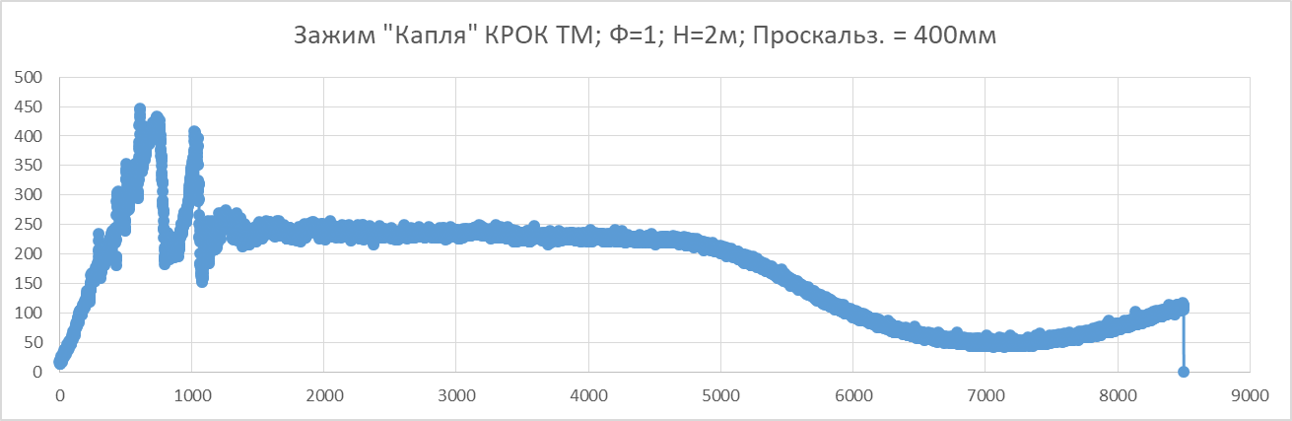
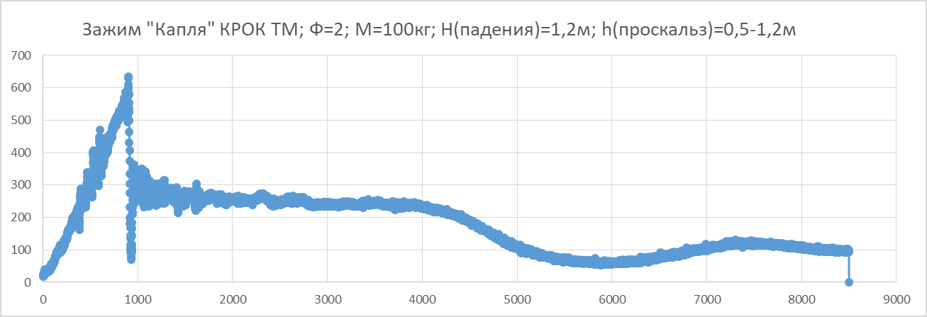

Технические характеристики:
- Рабочая нагрузка начала протравливания SWL (Safe Working Load): не менее 4 кН на диаметре верёвки 10–11 мм
- Предельная рабочая нагрузка WLL (Working Load Limit): 6 кН
- Разрушающая нагрузка MBS (Minimum Breaking Strength): не менее 15 кН
- Вес: сталь — 200 г; алюминиевый сплав — 155 г; дубль — 295 г

3. Правила использования и рекомендации по эксплуатации

Зажим «Капля» на верёвках диаметром выше 10 мм выдерживает рывок грузом массой 100 кг с фактором падения F=2:
- При падении груза массой 100 кг с фактором 1 без амортизатора компенсирует силу рывка до величины 5 кН.
- При падении груза массой 100 кг с фактором 2 без амортизатора сила рывка увеличивается до 6,5 кН.
- При использовании с амортизатором (разрывным или многоразовым фрикционным амортизатором или стропом с амортизатором от ТМ КРОК) допускается применение в страховочных системах.

Подготовка к работе зажима:
- Заправить рабочую или страховочную веревку в зажим. Для этого отвести в сторону подвижную щеку, поместить верёвку между жестким кулачком и коромыслом, вдоль коромысла.
- Закрыть зажим, вернув подвижную щеку в прежнее положение, до заведения упора в вырез.
- Зафиксировать обе щеки, продев карабин через отверстия в их вершинах. Для обеспечения равенства нагрузок на обе щеки зажима, необходимо использовать карабин круглого сечения с полукруглой скобой (типа Овал, например).
- После закрепления зажима на верёвке необходимо проверить правильность его установки и функционирование путём резкого приложения нагрузки к карабину в сторону, противоположную направлению подъема.
- Карабин присоединить к лямочному поясу, страховочной системе, усу самостраховки, анкеру либо другому необходимому снаряжению. При использовании зажима муфта карабина должна быть зафиксирована.
- Зажим готов к использованию.

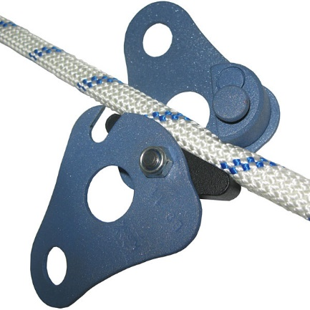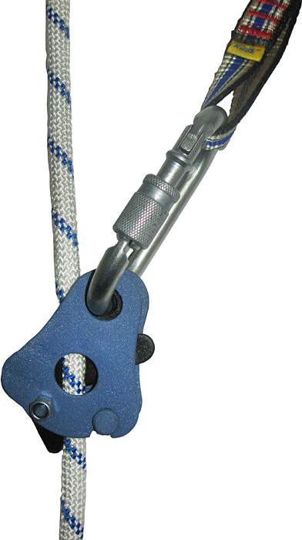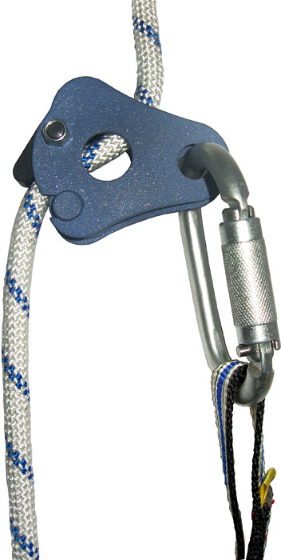

ВНИМАНИЕ!!! При использовании устройства, муфта карабина должна быть зафиксирована! Желательно использовать соединительный карабин с автоматически закрывающейся муфтой, т. к. резьбовая муфта имеет свойство откручиваться. Использовать с устройством карабин без муфты опасно для жизни!!!

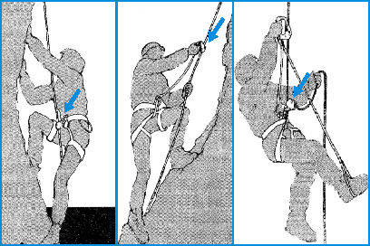
Рис. 1 | Рис. 2 | Рис. 3

При подъеме зажим «Капля» может использоваться как в «пассивном» (рис. 1), так и в «активном» режиме (рис. 2). При подъеме по верёвке зажим может быть использован с другим зажимом (рис. 3).

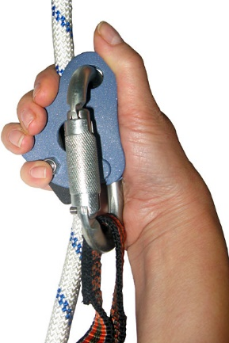 | Внимание! Чтобы не заблокировать работу зажима — запрещается хватать зажим рукой за корпус в момент приложения к нему нагрузки! В связи с этим ЗАПРЕЩАЕТСЯ использование зажима для «нижней» страховки! Но допускается использование зажима для организации «верхней» страховки.
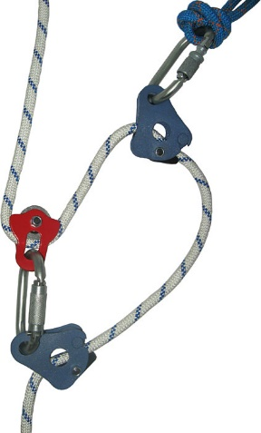 | Зажим «Капля» можно использовать как простейший блок со стопором для поднятия небольших грузов массой до 400 кг, а также для организации полиспастов с результирующим усилием не более 4 кН.

4. Техническое обслуживание и условия хранения

Для безопасной эксплуатации устройства необходимо перед каждым использованием проводить его осмотр на наличие механических дефектов, трещин, коррозии, деформации и других повреждений конструкции изделия.
При их наличии либо изношенности более чем на 10% от начального размера поперечного сечения его составных металлических частей эксплуатация изделия ЗАПРЕЩАЕТСЯ!
Один раз в год изделие подлежит испытаниям статической нагрузкой в 9 кН.
Внимание! Необходимо помнить, что динамические и статические испытания СИЗ от падения с высоты с повышенной нагрузкой в эксплуатирующих организациях не проводятся. А указанная величина находится в пределах допустимой рабочей нагрузки. Нагружение такой величиной позволит выявить изделия со скрытыми дефектами, которые внешним осмотром выявить невозможно!
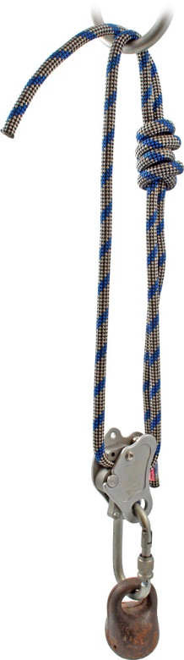
Проведение такой проверки производитель делегирует пользователю. Для проведения испытания нагружением, необходимо заправить в изделие за его эксцентрик верёвочную петлю подходящей длины, диаметром 11 мм. Прикрепить петлю к подходящей анкерной точке. После этого подвесить к закреплённому изделию через присоединительную точку изделия массу в 900 кг (±30 кг). Вместо подвеса груза допускается прикладывать нагрузку любым тянущим устройством через динамометр. Выдержать приложенное усилие в течение 3–3,5 минут. Если при проведении испытаний неисправности или какие-либо другие дефекты не обнаружены, устройство считают выдержавшим испытание. В противном случае изделие следует вывести из использования.
Таким же осмотрам и испытаниям подлежат изделия, хранящиеся на складе более 1 года, а испытаниям — изделия, испытавшие динамический рывок или вызвавшие сомнения после визуального осмотра.
Использовать изделие допускается в умеренных климатических условиях. После эксплуатации изделие следует тщательно вычистить и высушить, а шарниры смазать индустриальным маслом. Допускается мыть в слабых растворах растворителей, которые не повреждают защитное покрытие изделия. После необходимо тщательно прополоскать в пресной воде. Сушить без нагревания и вдали от солнечных лучей и нагревательных приборов.
Хранить в сухом помещении, оберегать от воздействия агрессивных химических веществ. Разрешается транспортировать любым видом транспорта при условии защиты устройства от механических повреждений, атмосферных осадков и воздействия агрессивных сред.

5. Гарантии изготовителя

Работодатели и пользователи принимают на себя окончательную ответственность за выбор и использование любого рабочего снаряжения. Изготовитель не несёт ответственности за нецелевое или неправильное использование изделия.
Качество изготовления обеспечивает сохранение основных характеристик и функционирование изделия при отсутствии механического износа и надлежащем хранении в течение всего срока его эксплуатации. Срок эксплуатации изделия зависит от интенсивности использования и абразивности используемых верёвок.
Производитель установил срок гарантии на изделия 12 месяцев со дня продажи. В течение гарантийного срока дефекты изделия, выявленные потребителем и возникшие по вине изготовителя, предприятие-изготовитель обязуется устранить в течение одного месяца со дня получения рекламации и самого изделия. Срок устранения гарантийных дефектов, не входит в срок гарантии.
Гарантийные обязательства не распространяются на изделия, модифицированные потребителем либо использовавшиеся с нарушением правил эксплуатации, транспортировки или хранения, а также имеющие механический износ или механические повреждения инородными предметами (в том числе изношенные от абразива рабочие трущиеся органы).

6. Комплектность и свидетельство о соответствии

Изделие индивидуально тестируемо: проходит первичную поверку при отправке покупателю.
Изделие проверено на соответствие нормативно-технической документации и признано годным к эксплуатации.
Присвоен заводской номер № ______________________________________________________
(в случае продажи партии изделий одного вида допускается перечисление присвоенных заводских номеров, входящих в партию).

Дата изготовления 201 г. Дата продажи 201 г.

Подпись лица, ответственного за приёмку изделия ______________

Печать (штамп) предприятия-изготовителя

Журнал периодических проверок на пригодность к эксплуатации

Дата | Обнаруженные повреждения, произведенный ремонт и прочая соответствующая информация | Должность, ФИО и подпись ответственного лица | Пригодность к эксплуатации

